**23.5.2024**

# TZ - Nezbytný pomocník nejen na léto z Klieru – zkrášlující olejíček na vlasy od Kérastase

Pořiďte si skvělou péči z [kadeřnictví Klier](https://www.klier.cz/), která vám doma rozhodně nesmí chybět. Je jí kultovní luxusní olejíček na vlasy [Elixir Ultime L‘Huile Originale od Kérastase](https://shop.klier.cz/kerastase-elixir-ultime-l´huile-originale-100-ml?search=olej).

**Co vše olejíček Elixir Ultime L‘Huile Originale umí?**

* **Zvýrazní lesk, vitalitu, sílu a krásu** vašich vlasů.
* Dodá oslnivý lesk si můžete užívat až po 48 hodin.
* Díky kombinaci pěti vzácných olejů vlasy hloubkově **vyživuje, regeneruje a hydratuje**.
* Chrání vlasy **před krepatěním**.
* Zaceluje roztřepené **konečky** a **uhlazuje vlasové vlákno**.
* Působí **termoochranně** až do 230 stupňů Celsia. Využijete ho tedy nejen v letním slunečním žáru, ale i při kulmování, fénování a žehlení vlasů.
* Navíc vlasům dodá nádhernou vůni, ve které najdete tóny fialky, frézie, mandarinky, ale i dřevité tóny a výtažek z pižma.

**Jak olejíček používat**

Pár kapek olejíčku stačí rozehřát v dlaních a nanést do konečků a středních délek vlasů. Dále upravte dle potřeby. Lze použít do mokrých vlasů před foukáním, ale i do suchých vlasů. Je vhodný pro všech typy vlasů, včetně sušších dětských vlásků. Je bezoplachový.

Pořídíte ho v kterémkoli salónu Klier a také na [e-shopu Klier](https://shop.klier.cz/). Ke každému nákupu na e-shopu dostanete navíc ZDARMA dárek – poukaz na salónní ošetření Fusio-Dose od Kérastase.

Kadeřnictví Klier najdete je na 33 místech České republiky. Skvělé je, že se **vůbec nemusíte objednávat**, salóny jsou pro vás **otevřené 7 dní v týdnu**. Více informací a vaše nejbližší kadeřnictví najdete na webu[www.klier.cz](http://www.klier.cz/). Pohodlně online nakoupíte na [shop.klier.cz](https://shop.klier.cz/).



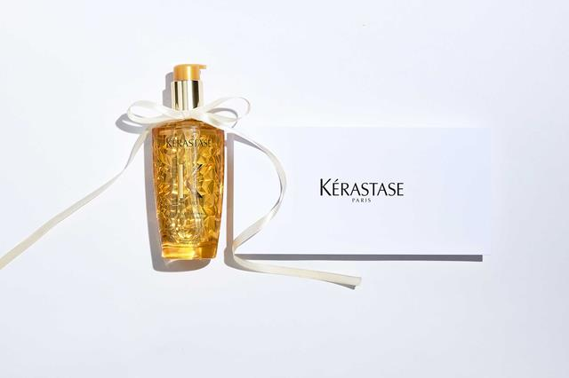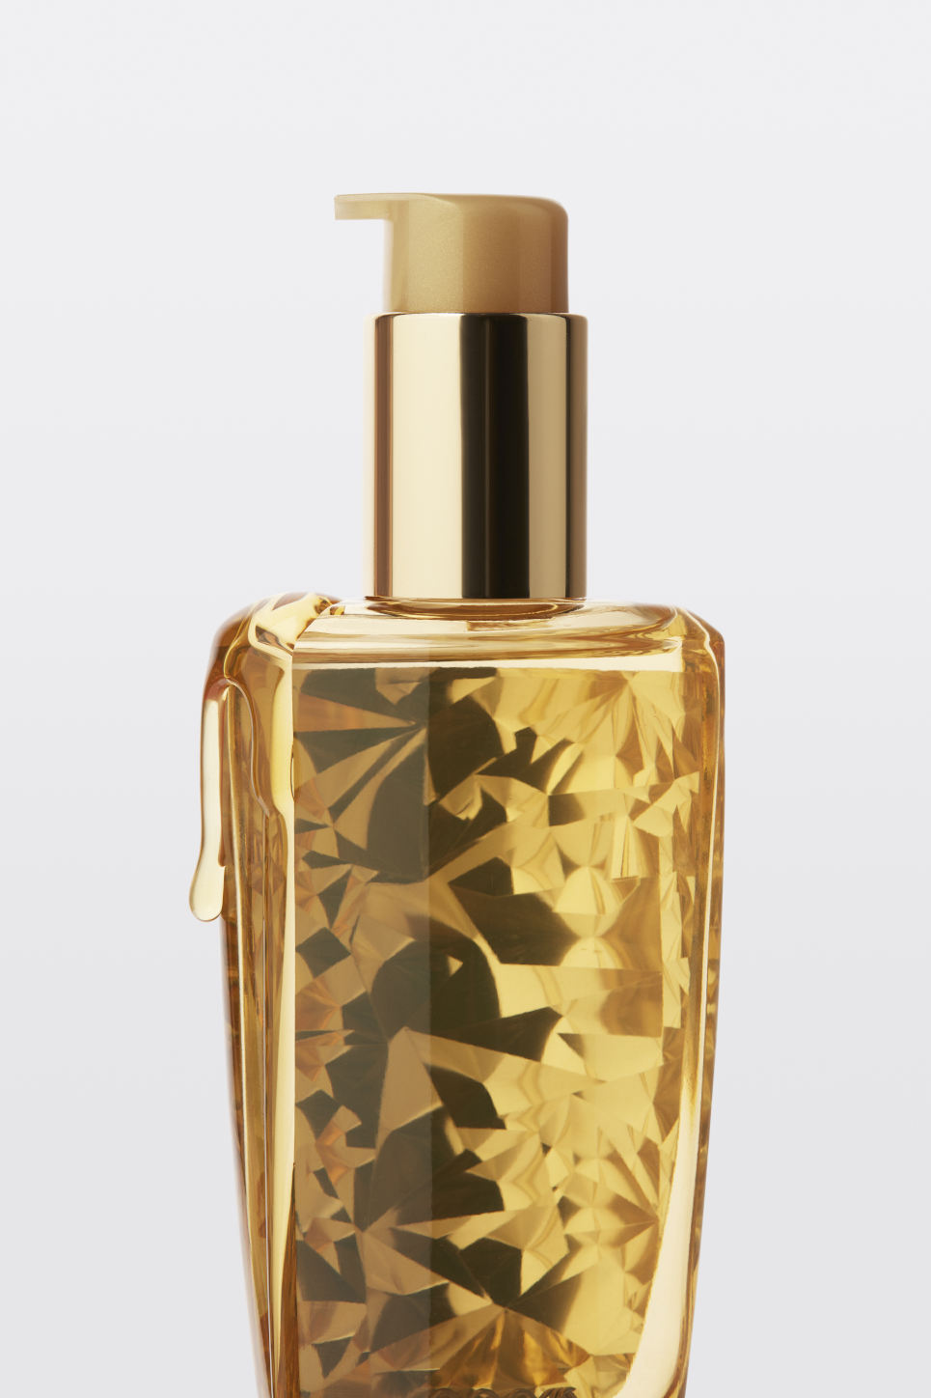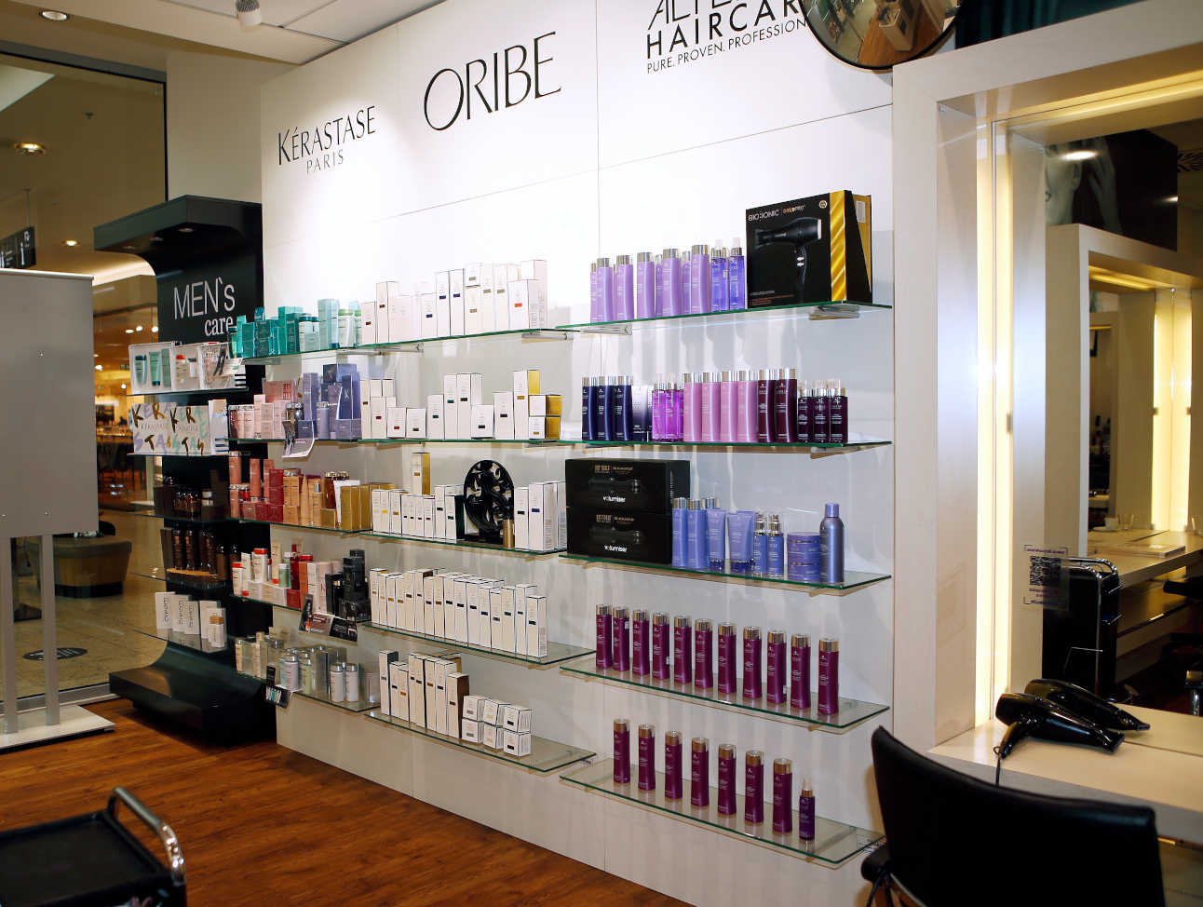

[Kontakty:](https://shop.klier.cz/kerastase-chronologiste-huile-de-parfum-100-ml)

## [Kadeřnictví KLIER Mediální servis:](https://shop.klier.cz/kerastase-chronologiste-huile-de-parfum-100-ml)

[www.klier.cz cammino…](https://shop.klier.cz/kerastase-chronologiste-huile-de-parfum-100-ml)

[www.instagram.com/kadernictvi_klier_cz Dagmar Kutilová](https://shop.klier.cz/kerastase-chronologiste-huile-de-parfum-100-ml)

[www.facebook.com/klierkadernictvicr e-mail: kutilova@cammino.cz](https://shop.klier.cz/kerastase-chronologiste-huile-de-parfum-100-ml)

www.cammino.cz